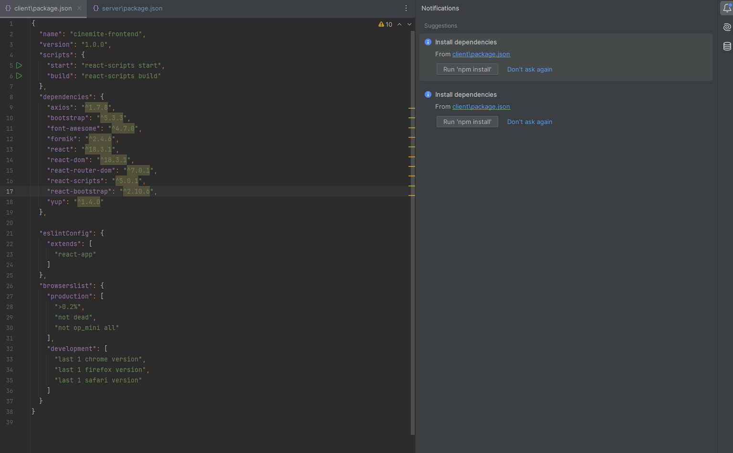Po otvorení súborov package.json na strane klienta a servera kliknúť na „Run ‚npm install‘“ pre klient aj server, na ktoré upozorní PhpStorm.

Následne môžeme kliknúť na zelené tlačidlá v riadkoch „start: ...“ ktoré spustia jednotlivé prvky programu